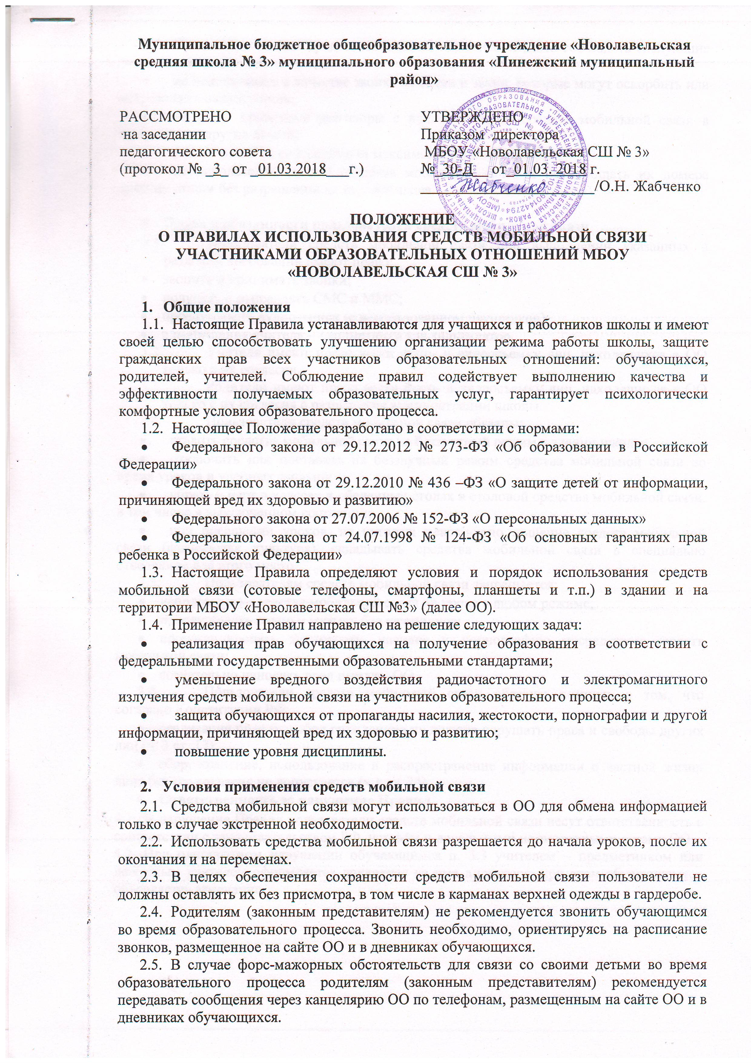
  - При использовании средств мобильной связи необходимо соблюдать следующие этические нормы:
- не использовать в качестве звонка мелодии и звуки, которые могут оскорбить или встревожить окружающих;
- не вести приватные разговоры с использованием средств мобильной связи в присутствии других людей;
- разговаривать с собеседником максимально тихим голосом;
- не использовать чужие средства мобильной связи и не сообщать их номера третьим лицам без разрешения на то владельцев.

- Права и обязанности пользователей средств мобильной связи
  - Пользователи средств мобильной связи при выполнении указанных в разделе 2 требований имеют право:
- звонить и принимать звонки;
- получать и отправлять СМС и ММС;
- прослушивать аудиозаписи (с использованием наушников)
- с разрешения учителя – предметника как калькулятор.
  - Учителя имеют право вести фото- и видеосъемку лиц, находящихся в ОО только с их согласия.
  - Родители имеют право вести фото- и видеосъемку лиц, находящихся в ОО только с их согласия с разрешения администрации школы.
  - Пользователи средств мобильной связи обязаны:
- ставить средства мобильной связи на беззвучный режим в здании школы;
- отключить или поставить на беззвучный режим средства мобильной связи во время уроков и учебных занятий;
- убрать с парт в классах и обеденных столах в столовой средства мобильной связи, в том числе в выключенном состоянии;
- при посещении уроков, на которых невозможно ношение средств мобильной связи (физическая культура), складывать средства мобильной связи в специально отведенное для этого место.
  - Пользователям средств мобильной связи запрещается:
- использовать средства мобильной связи на уроке в любом режиме;
- прослушивать радио и музыку без наушников;
- пропагандировать жестокость, насилие и порнографию посредством средств мобильной связи;
- сознательно наносить вред имиджу ОО.
  - Пользователи средств мобильной связи обязаны помнить о том, что согласно Конституции РФ:
- реализация прав и свобод гражданина не должна нарушать права и свободы других лиц (ч. 3 ст. 17);
- сбор, хранение, использование и распространение информации о частной жизни лица без его согласия не допускается (ч.1 ст. 24)
- Ответственность за нарушение Правил
4.1. За нарушение Правил пользователи средств мобильной связи несут ответственность в соответствии с законодательством РФ, уставом и локальными нормативными актами ОО.
4.2. При однократном нарушении обучающимся п. 3.3 учителем – предметником или дежурным учителем оформляется докладная на имя директора, при этом обучающемуся объявляется замечание.

